臺南市教育產業工會響應
2012全國教師工會總聯合會暨會員工會【團結928】行動
- 臺南市教育產業工會響應全教總活動方式：
- 本會購買約300件活動T恤，發給本會理事、監事、候補理事、候補監事、幹部及各支會召集人每人一件。
請支會召集人確認尺寸後於9月11日以前以簡訊回報分會會長，分會會長請將貴區尺寸及數量於9月12日前告知本會會務秘書呂靜玲，電話2033601。
T恤到貨後本會派人送至分會會長處，再請分會會長、幹部協助分送。
- 請支會召集人調查會員購買T恤、參與【團結928】行動的意願，填寫附件之T恤尺寸，以支會為單位直接向全國教師工會總聯合會訂購。訂購單如附件，請下載直接使用。
- 活動摘要：
- 活動緣起：
團結為教育．這次，我們選擇團結地留在教室裡─批判
誠信，從來都是政府在帶頭破壞！
2000年選出的總統，信誓旦旦的要提高教師編制，任內對教師原有待遇和退休制度的羞辱達到空前。
2008年選出的總統，信心滿滿的要每年提高教育預算240億，至今連一半都不到卻樣樣免學費，新的支票繼續開，用跳票向老師賀節。
國小年年減班，省下一堆人事費，卻不願給孩子正式新進老師；拉齊中小學導師費，也是拉齊士氣，說說而已；提高行政加給，拿職務列等當擋箭牌；私校連生育給付全台獨無，公保年金一拖再拖……
育才之人，本應是人才，透過師培、透過在職進修不斷精進，否則如何護才、如何育才，但在政治人物眼裡，我們只是人力，甚至是人渣，教育人事費用被視為包袱，明明是政府少編非人事經費，硬被賴成人事費用比率太高。
師道尊嚴就留給讓這些人物去殿堂倡導吧，今年928是上課日，在所有台灣的校園裡，我們穿同一件衣服，團結地對執政者批判：誠信漏油！
- 活動說明：
製作928 行動T 恤，並於9月22 日會員代表大會召開928 行動說明記者會，預告9月28日當日，全國老師將有一致性的行動，表達訴求，共同穿著928 行動T 恤在學校上課。
- 活動訴求：
2012年選前馬總統接見全國教師工會總聯合會代表，承諾課稅配套導師費4000元，承諾國小教師編制4年內提高到1.7，承諾解決私校年金問題，但是目前我們所看到的是，不僅承諾一一跳票，教育部更企圖修改考核辦法第4條，讓貨物品管方式的檢核指標進入校園，製造校園內部紛擾；而在12年國教的推動上，除補助私校學費外，對於本會所提私校公共化的訴求避重就輕。教育乃國家百年大計，政府只想省錢做教育，卻不斷要求提升教育品質，面對這一些，我們要在屬於老師節日的這一天，一同穿上928 行動T 恤，表達我們的集體訴求。
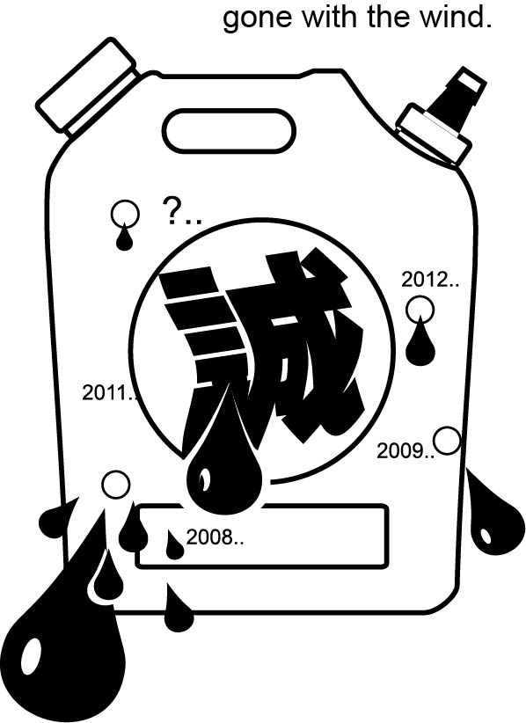
- 928 行動T 恤設計意象：
執政當局近年提出的相關重要教育承諾與
政策持續跳票，「誠信」這個油桶在人民的
心中何時會漏完?

設計者：黃莆田老師
（屏東縣教育產業工會理事長）
